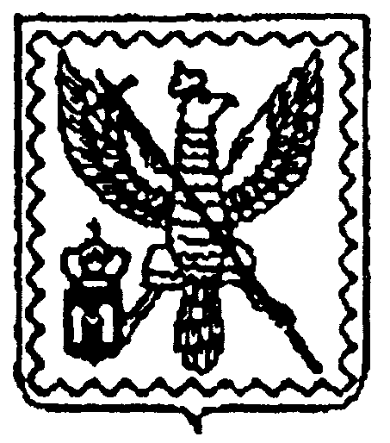

АДМИНИСТРАЦИЯ МУНИЦИПАЛЬНОГО РАЙОНА
"МОСАЛЬСКИЙ РАЙОН"

Калужской области

РАСПОРЯЖЕНИЕ

02.10.2023 г. |  | г. Мосальск |  | № 283-р

В соответствии с Постановлением администрации МР «Мосальский район» № 445 от 29.10.2018 года «Об утверждении порядка принятия решения о разработке муниципальных программ муниципального района «Мосальский район», их формирования и реализации и Порядка проведения оценки эффективности реализации муниципальных программ муниципального района «Мосальский район»:
1. Одобрить перечень муниципальных программ на 2024 год (Приложение №1).
2. Ответственные исполнители муниципальных программ обеспечивают своевременное внесение в ФИС СП (ГАСУ) информацию по документам стратегического планирования.

Глава администрации
муниципального района
«Мосальский район» А.В. Кошелев

Направлено:
1 экз. Андреевой Е.В.
1 экз. отдел экономического развития
1 экз. финансовый отдел
1 экз. отдел по делам семьи, спорта, туризма и молодёжной политики
1 экз. отдел муниципального хозяйства, гражданской обороны и чрезвычайных ситуаций
1 экз. отдел образования и охраны прав детства
1 экз. отдел архитектуры и градостроительства
1 экз. отдел социальной защиты населения
1 экз. отдел имущественных отношений
1 экз. отдел сельского хозяйства, социального развития и благоустройства села
1 экз. МКУ "Культура муниципального района "Мосальский район"

Беркутова Л.Е. Андреева Е.В.
Шишкова Т.И.
Зайцев М.Е.
Михеева Л.А.

Приложение № 1
к распоряжению администрации
муниципального района
«Мосальский район»
от 02.10.2023 г. № 283-р

ПЕРЕЧЕНЬ
муниципальных программ Мосальского района на 2024 год

№ п/п | Наименование муниципальной программы | Наименование ответственных исполнителей муниципальной программы
 | Муниципальная программа «Молодежь» | Отдел по делам семьи, спорта, туризма и молодёжной политики администрации МР «Мосальский район»
 | Муниципальная программа  «Поддержка и развитие малого и среднего предпринимательства на территории МР «Мосальский район»» | Отдел экономического развития администрации МР «Мосальский район»
 | Муниципальная программа  «Энергосбережение и повышение энергетической эффективности на территории МР «Мосальский район»» | Отдел муниципального хозяйства, гражданской обороны и чрезвычайных ситуаций администрации МР «Мосальский район»
 | Муниципальная программа  «Ремонт, содержание сети автомобильных дорог и организация пассажирских внутримуниципальных перевозок на территории МР «Мосальский район»» | Отдел муниципального хозяйства, гражданской обороны и чрезвычайных ситуаций администрации МР «Мосальский район»
 | Муниципальная программа «Совершенствование системы управления общественными финансами в Мосальском районе» | Финансовый отдел администрации МР «Мосальский район»
 | Муниципальная программа  «Развитие муниципальной службы в Мосальском районе» | Заместитель Главы администрации по управлению делами администрации МР «Мосальский район»
 | Муниципальная программа  «Повышение качества и эффективности исполнения муниципальных функций и предоставления услуг в сфере архитектуры и градостроительства в Мосальском районе» | Отдел архитектуры и градостроительства администрации МР «Мосальский район»
 | Муниципальная программа  «Безопасность жизнедеятельности на территории муниципального района «Мосальский район»» | Отдел муниципального хозяйства, гражданской обороны и чрезвычайных ситуаций администрации МР «Мосальский район»
 | Муниципальная программа  «Социальная поддержка граждан в Мосальском районе» | Отдел социальной защиты населения администрации МР «Мосальский район»
 | Муниципальная программа  «Управление земельно-имущественными ресурсами Мосальского района» | Отдел имущественных отношений администрации МР «Мосальский район»
 | Муниципальная программа  «Обеспечение доступным и комфортным жильем и коммунальными услугами населения Мосальского района» | Отдел муниципального хозяйства, гражданской обороны и чрезвычайных ситуаций администрации МР «Мосальский район»
 | Муниципальная программа  «Развитие системы образования МР «Мосальский район»» | Отдел образования и охраны прав детства администрации МР «Мосальский район»
 | Муниципальная программа  «Развитие сельского хозяйства и рынков сельскохозяйственной продукции в Мосальском районе» | Отдел сельского хозяйства, социального развития и благоустройства села администрации МР «Мосальский район»
 | Муниципальная программа  «Сохранение и развитие культуры на территории МР «Мосальский район»» | Муниципальное казенное учреждение "Культура муниципального района "Мосальский район"
 | Муниципальная программа  «Развитие школы искусств в Мосальском районе» | МКОУ ДО МДШИ  им. Н.П. Будашкина, г. Мосальск
 | Муниципальная программа «Целевая подготовка и привлечение специалистов востребованных профессий на рынке труда на территории МР «Мосальский район»» | Отдел по делам семьи, спорта, туризма и молодёжной политики администрации МР «Мосальский район»
 | Муниципальная программа  «Развитие физической культуры и спорта на территории Мосальского района» | Отдел по делам семьи, спорта, туризма и молодёжной политики администрации МР «Мосальский район»
 | Муниципальная программа  «Комплексное развитие сельских территорий в муниципальном районе  «Мосальский район» Калужской области на 2020-2025 годы» | Отдел сельского хозяйства, социального развития и благоустройства села администрации МР «Мосальский район»

